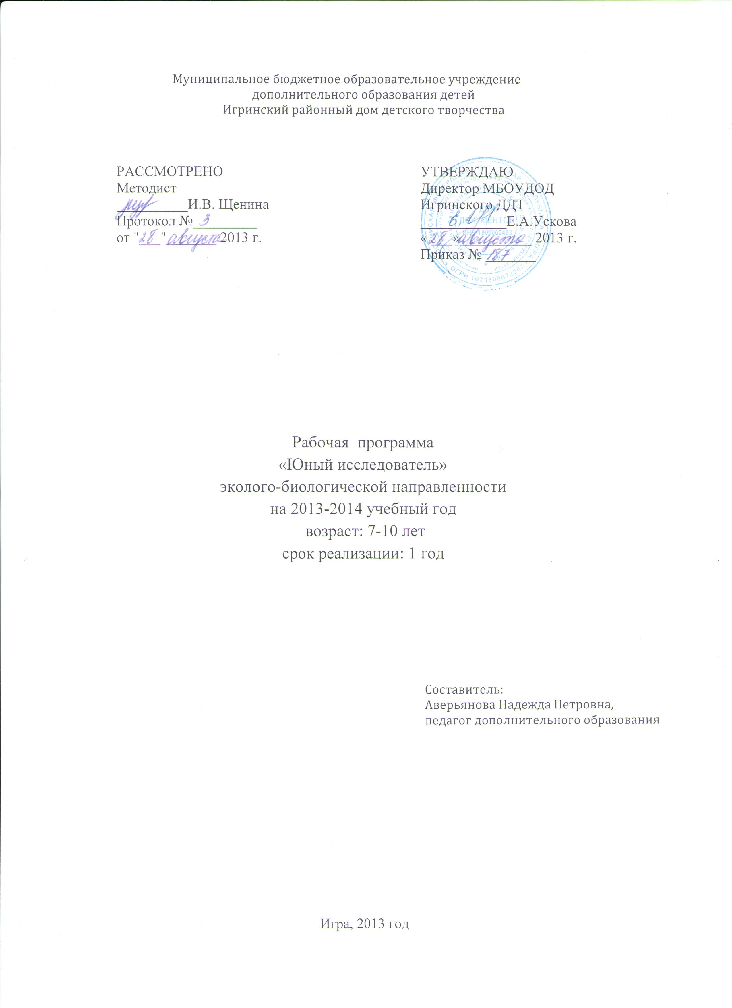

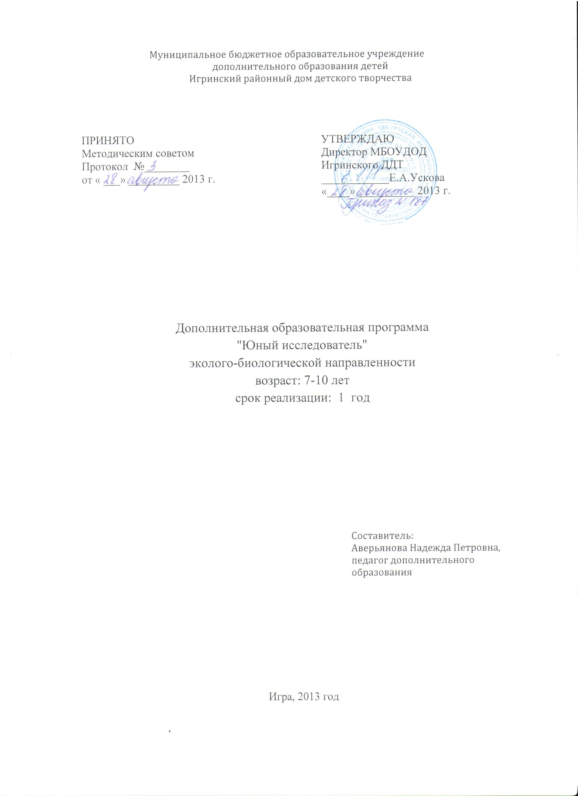

Пояснительная записка
Новые стандарты образования предполагают внесение значительных изменений в структуру и содержание, цели и задачи образования, смещение акцентов с одной задачи — вооружить учащегося знаниями — на другую — формировать у него общеучебные умения и навыки, как основу учебной деятельности. Учебная деятельность школьника должна быть освоена им в полной мере, со стороны всех своих компонентов: ученик должен быть ориентирован на нахождение общего способа решения задач (выделение учебной задачи), хорошо владеть системой действий, позволяющих решать эти задачи (учебные действия); уметь самостоятельно контролировать процесс своей учебной работы (контроль) и адекватно оценивать качество его выполнения (оценка), только тогда ученик становится субъектом учебной деятельности.
Одним из способов превращения ученика в субъект учебной деятельности является его участие в исследовательской деятельности.
Исследовательская деятельность является средством освоения действительности и его главные цели – установление истины, развитие умения работать с информацией, формирование исследовательского стиля мышления.Особенно это актуально для учащихся начальной школы, поскольку именно на этом этапе учебная деятельность является ведущей и определяет развитие главных познавательных особенностей развивающейся личности. Результатом этой деятельности является формирование познавательных мотивов, исследовательских умений, субъективно новых для учащихся знаний и способов деятельности.
Исследовательская практика ребенка интенсивно может развиваться в сфере дополнительного образования на внеклассных и внеурочных занятиях. Исследовательская деятельность позволяет привлекать к работе разные категории участников образовательного процесса (учащихся, родителей, учителей), создает условия для работы с семьей, общения детей и взрослых, их самовыражения и самоутверждения, развития творческих способностей, предоставляет возможность для отдыха и удовлетворения своих потребностей.
Программа “Я - исследователь” – интеллектуальной направленности. Рассчитана на учащихся 9-10 лет, предрасположенных к исследовательской и проектной деятельности. Она является продолжением урочной деятельности, опирается на идеи образовательной системы «Школа 2100», методику и программу исследовательского обучения младших школьников автора А.И.Савенкова.
Ценность программы заключается в том, что учащиеся получают возможность посмотреть на различные проблемы с позиции ученых, ощутить весь спектр требований к научному исследованию.
Ее актуальность основывается на интересе, потребностях учащихся и их родителей. В программе удачно сочетаются взаимодействие школы с семьей, творчество и развитие, эмоциональное благополучие детей и взрослых. Она способствует ознакомлению с организацией коллективного и индивидуального исследования, обучению в действии, побуждает к наблюдениям и экспериментированию, опирается на собственный жизненный опыт, позволяет чередовать коллективную и индивидуальную деятельность. ФГОС нового поколения требует использования в образовательном процессе технологий деятельностного типа, методы проектно-исследовательской деятельности определены как одно из условий реализации основной образовательной программы начального общего образования. Современные развивающие программы начального образования включают проектную деятельность в содержание различных курсов и внеурочной деятельности.
Программа позволяет реализовать актуальные в настоящее время компетентностный, личностно - ориентированный, деятельностный подходы.
Основные принципы реализации программы – научность, доступность, добровольность, деятельностный и личностный подходы, преемственность, результативность, партнерство, творчество и успех.

Цель программы: создание условий для успешного освоения учениками основ исследовательской деятельности.
Задачи программы:
-формировать представление об исследовательском обучении как ведущем способе учебной деятельности;
-обучать специальным знаниям, необходимым для проведения самостоятельных исследований;
-формировать и развивать умения и навыки исследовательского поиска;
-развивать познавательные потребности и способности, креативность.
В процессе прохождения курса формируются умения и навыки самостоятельной исследовательской деятельности; умения формулировать проблему исследования, выдвигать гипотезу; навыки овладения методикой сбора и оформления найденного материала; навыки овладения научными терминами в той области знания, в которой проводиться исследование; навыки овладения теоретическими знаниями по теме своей работы и шире; умения оформлять доклад, исследовательскую работу.
Результатом деятельности учащихся могут быть творческие работы: рисунок, открытка, поделка, скульптура, игрушка, макет, рассказ, газета, книга, модель, оформление стендов, выставок, доклад, и т.д.
По окончании курса проводится публичная защита проекта исследовательской работы – опыт научного учебного исследования по предметной тематике, выступление, демонстрация уровня психологической готовности учащихся к представлению результатов работы.
При выполнении проекта используется рабочая тетрадь, в которой фиксируются все этапы работы над проектом.
Занятия проводятся в виде игр, практических упражнений. При прохождении тем важным является целостность, открытость и адаптивность материала.
Особенностью данной программы является реализация педагогической идеи формирования у младших школьников умения учиться – самостоятельно добывать и систематизировать новые знания. В этом качестве программа обеспечивает реализацию следующих принципов:
- Непрерывность дополнительного образования как механизма полноты и целостности образования в целом;
- Развития индивидуальности каждого ребенка в процессе социального самоопределения в системе внеурочной деятельности;
- Системность организации учебно-воспитательного процесса;
- Раскрытие способностей и поддержка одаренности детей.

Формы организации учебного процесса.
Программа предусматривает проведение внеклассных занятий, работы детей в группах, парах, индивидуальная работа, работа с привлечением родителей. Занятия проводятся 2 раза в неделю в учебном кабинете, в библиотеках, на пришкольном участке, проектная деятельность включает проведение опытов, наблюдений, экскурсий, заседаний, олимпиад, викторин, реализации проектов и т.д. Проектная деятельность предусматривает поиск необходимой недостающей информации в энциклопедиях, справочниках, книгах, на электронных носителях, в Интернете, СМИ и т.д. Источником нужной информации могут быть взрослые: представители различных профессий, родители, увлеченные люди, а также другие дети.

Основные методы и технологии.
Методы проведения занятий: беседа, игра, практическая работа, эксперимент, наблюдение, экспресс-исследование, коллективные и индивидуальные исследования, самостоятельная работа, защита исследовательских работ, мини-конференция, консультация.
Методы контроля: консультация, доклад, защита исследовательских работ, выступление, выставка, презентация, мини-конференция, научно-исследовательская конференция, участие в конкурсах исследовательских работ.
Технологии, методики:
- уровневая дифференциация;
- проблемное обучение;
- моделирующая деятельность;
- поисковая деятельность;
- информационно-коммуникационные технологии;
- здоровьесберегающие технологии;

Требования к уровню знаний, умений и навыков по окончанию реализации программы:
– иметь представление об исследовательском обучении, сборе и обработке информации, составлении доклада, публичном выступлении;
– знать, как выбрать тему исследования, структуру исследования;
– уметь видеть проблему, выдвигать гипотезы, планировать ход исследования, давать определения понятиям, работать с текстом, делать выводы;
– уметь работать в группе, прислушиваться к мнению членов группы, отстаивать собственную точку зрения;
– владеть планированием и постановкой эксперимента
Предполагаемые результаты реализации программы и критерии их оценки:

Должны научиться | Сформированные действия
Обучающиеся должны научиться  ■ видеть проблемы;  ■ ставить вопросы;  ■ выдвигать гипотезы;  ■ давать определение понятиям;  ■ классифицировать;  ■ наблюдать;  ■ проводить эксперименты;  ■ делать умозаключения и выводы;  ■ структурировать материал;  ■ готовить тексты собственных докладов;  ■ объяснять, доказывать и защищать свои идеи. | В ходе решения системы проектных задач у младших школьников могут быть сформированы следующие способности:  - Рефлексировать (видеть проблему; анализировать сделанное – почему получилось, почему не получилось, видеть трудности, ошибки);  - Целеполагать (ставить и удерживать цели);  - Планировать (составлять план своей деятельности);  - Моделировать (представлять способ действия в виде модели-схемы, выделяя все существенное и главное);  - Проявлять инициативу при поиске способа (способов) решения задачи;  - Вступать в коммуникацию (взаимодействовать при решении задачи, отстаивать свою позицию, принимать или аргументировано отклонять точки зрения других).

Развитие общеучебных, сложных дидактических и исследовательских умений
- слушать и читать на основе поставленной цели и задачи;
- осваивать материал на основе внутреннего плана действий;
- вносить коррекцию в развитие собственных умственных действий;
- вести рассказ от начала до конца;
- творчески применять знания в новых условиях, проводить опытную работу;
- работать с несколькими книгами сразу, пытаясь выбрать материал с определённой целевой установкой.
- наблюдать и фиксировать значительное и существенное в явлениях и процессах;
- пересказывать подробно и выборочно;
- выделять главную мысль на основе анализа текста;
- делать выводы из фактов, совокупности фактов;
- выделять существенное в рассказе, разделив его на логически законченные части
- выявлять связи зависимости между фактами, явлениями, процессами;
- делать выводы на основе простых и сложных обобщений, заключение на основе выводов.
Реализация программы: Программа рассчитана на проведение 2 учебных часов в неделю по 45 минут каждое, но не более одного часа в день. Всего предполагается 72 часа в год. Занятия проводятся во второй половине дня как внеурочная деятельность учащихся.

Учебно- тематический план
№ п/п | Раздел | Кол-во часов1
№ п/п | Раздел | теория | практика
1 | Введение | 1
2 | Научные исследования и наша жизнь | 2 | 1
3 | Методы исследования | 1 | 2
4 | Наблюдение и наблюдательность | 1 | 3
5 | Эксперимент - познание в действии | 4 | 7
6 | Умение выявлять проблемы | 2 | 3
7 | Анализ и синтез | 2 | 1
8 | Совершенствование навыков исследовательской деятельности | 4 | 8
9 | Методика проведения самостоятельных исследований | 4 | 10
10 | Подготовка к защите своей работы | 1 | 4
11 | Оформление исследовательской работы (проекта) | 1 | 6
12 | Опыт публичного выступления |  | 3
13 | Анализ результатов исследовательской деятельности за год. | 1
 | Итого | 24 | 48

Содержание программы (72 часа)
Раздел 1. Введение -1 час
Цели и задачи деятельности объединения «Я –исследователь».Техника безопасности во время работы над проектом, исследованием, во время экскурсий и т.д..

Раздел 2. «Научные исследования и наша жизнь» -3 часа-
Уточнение и корректировка детских представлений об исследовании и исследователях. Коллективное обсуждение вопроса о том, какие науки и какие области исследований им известны. Коллективное обсуждение вопросов о наиболее заинтересовавших детей исследованиях и открытиях, о возможностях применения их результатов. Беседа о самых интересных научных открытиях, использующихся в нашей жизни.
Практические занятия: подготовка сообщения об исследованиях, которые их больше всего удивили.
Контроль: сообщение о заинтересовавшем исследовании и его применении

Раздел 3. «Методы исследования»-3 часа
Совершенствование владения основными доступными нам методами исследования (подумать самостоятельно, спросить у другого человека, понаблюдать, провести эксперимент и др.).
Практические занятия: тренировка в использовании методов исследования в ходе изучения доступных объектов (вода, свет, комнатные растения, животные, люди и т.п.).
Контроль:обмен опытом в использовании методов исследования.

Раздел 4. «Наблюдение и наблюдательность»-4 часов
Сфера применения наблюдения в научных исследованиях. Информация об открытиях, сделанных преимущественно на основе наблюдений. Знакомство с приборами, созданными для наблюдения (телескопы, микроскопы и др.).
Практические задания: на развитие наблюдательности на примере живой природы.
Контроль: знание и умение пользоваться приборами для наблюдения.

Раздел 5. «Эксперимент - познание в действии»-11 часов
Что мы знаем об экспериментировании? Как узнавать новое с помощью экспериментов Коллективная беседа «Нужен ли исследователю план работы».
Планирование и проведение экспериментов с доступными объектами (вода, бумага и др.). Коллективная беседа «Предположения и результаты наблюдений и экспериментов».
Практические занятия: проведение экспериментов с их демонстрацией, развитие умений высказывать суждения и делать умозаключения на основе наблюдений.
Контроль: план и описание своего эксперимента, сформулировать вывод по одному из своих экспериментов или наблюдений

Раздел 6. «Умение выявлять проблемы»-5 часа
Коллективная беседа «Что означает выражение «уметь видеть проблемы». Что такое проблемы и как их выявляют. Коллективная беседа «Проектирование и исследование». Цели и задачи исследования.
Практическое занятие: «Как люди смотрят на мир?»
Контроль: сформулировать цели и задачи исследования.

Раздел 7. «Анализ и синтез»-3 часа
Что значит проанализировать объект или явление. Что такое синтез.
Практические занятия: выполнение заданий на анализ и синтез.
«Как делать обобщения».
Контроль: анализ хода эксперимента или наблюдения.

Раздел 8. Совершенствование навыков исследовательской деятельности-12 часов
Обоснование актуальности выбора темы исследования. Предмет исследования как проблема. Тематика исследования.
Как выбрать тему, предмет, объект исследования,
Постановка цели и задачи исследования .
Соответствие цели и задач теме исследования. Сущность изучаемого процесса, его главные свойства, особенности. Основные стадии, этапы исследования..
Метод исследования как путь решения задач исследователя. Знакомство с основными доступными детям методами исследования: подумать самостоятельно; посмотреть книги о том, что исследуешь; спросить у других людей; познакомиться с кино- и телефильмами по теме своего исследования; обратиться к компьютеру, посмотреть в глобальной компьютерной сети Интернет; понаблюдать; провести эксперимент.
Практические занятия: “Нарисуй в точности предмет”, “Парные картинки, содержащие различие”, “Найди ошибки художника”.
Тренировка в использовании методов исследования в ходе изучения доступных объектов (вода, свет, комнатные растения, люди и т.д.).
Контроль: сформулированные тема, предмет, объект исследования, цели и задачи исследования .

Раздел 9. Методика проведения самостоятельных исследований- 14 час
Вспомним как составить план для выполнения задания (алгоритм).Что такое исследовательский поиск. Как обосновать выбор способа выполнения задания и мотивировать свой выбор. Учиться отстаивать свою точку зрения. Аргументы. Где находить и как собирать материал по теме исследования, пользоваться способами фиксации материала.
Обработка и фиксация получаемых сведений (обычное письмо, пиктографическое письмо, схемы, рисунки, значки, символы и др.). . Как делать схемы?
Игра «Найди задуманное слово». Игра-исследование «Построим дом, чтоб жить в нём».
Обобщение полученных данных :
Как отделить главное от второстепенного.
Что такое обобщение. Приемы обобщения. Определения понятиям. Выбор главного. Последовательность изложения.
Практические занятия: “Расположи материал в определенной последовательности”.Самостоятельная работа учащихся над проектом или исследованием. Подготовка выставки творческих работ.
Контроль: Выставка творческих работ. Презентации проектов учащимися.

Раздел 10. Подготовка к защите своей работы - 5 часов.
Требования к публичному выступлению.
Как правильно спланировать сообщение о своем исследовании. Как выделить главное и второстепенное. Правила подготовки сообщения.Как планировать свою работу “Что сначала, что потом”, Составление сообщения по заданному алгоритму.
Что такое защита исследовательской работы (проекта)? Коллективное обсуждение проблем: “Что такое защита”, “Как правильно делать доклад”, “Как отвечать на вопросы”.
Практические занятия ; Подготовка работ к публичной защите.
Контроль; сообщение на защиту

Раздел 11.Оформление исследовательской работы(проекта)- 7 час.
Практическая работа: Выполнение рисунков, поделок и т.п. Выполнение наглядного материала к проекту, исследованию .Подбор необходимых иллюстраций. Составление альбома иллюстраций.
И т.д.
Контроль: готовая к защите работа

Раздел 12. Опыт публичного выступления -3 часа
Мини-конференция объединения. Выступление в своем классе.Выступление на школьной конференции.
Контроль; выступление учащегося.

Раздел 13. Анализ исследовательской деятельности за год.- 1ч.
Подведение итогов исследовательской деятельности учащихся. Работа над умением анализировать и делать выводы.

Пояснительная записка

Новые стандарты образования предполагают внесение значительных изменений в структуру и содержание, цели и задачи образования, смещение акцентов с одной задачи — вооружить учащегося знаниями — на другую — формировать у него общеучебные умения и навыки, как основу учебной деятельности. Одним из способов превращения ученика в субъект учебной деятельности является его участие в исследовательской деятельности.
Программа “Я - исследователь” – интеллектуальной направленности. Рассчитана на учащихся 9-10 лет, предрасположенных к исследовательской и проектной деятельности. Она является продолжением урочной деятельности, опирается на идеи образовательной системы «Школа 2100», методику и программу исследовательского обучения младших школьников автора А.И.Савенкова.
Цель программы: создание условий для успешного освоения учениками основ исследовательской деятельности.
Задачи программы:
-формировать представление об исследовательском обучении как ведущем способе учебной деятельности;
-обучать специальным знаниям, необходимым для проведения самостоятельных исследований;
-формировать и развивать умения и навыки исследовательского поиска;
-развивать познавательные потребности и способности, креативность.
В процессе прохождения курса формируются умения и навыки самостоятельной исследовательской деятельности; умения формулировать проблему исследования, выдвигать гипотезу; навыки овладения методикой сбора и оформления найденного материала; навыки овладения научными терминами в той области знания, в которой проводиться исследование; навыки овладения теоретическими знаниями по теме своей работы и шире; умения оформлять доклад, исследовательскую работу.
Результатом деятельности учащихся могут быть творческие работы: рисунок, открытка, поделка, скульптура, игрушка, макет, рассказ, газета, книга, модель, оформление стендов, выставок, доклад, и т.д.
По окончании курса проводится публичная защита проекта исследовательской работы – опыт научного учебного исследования по предметной тематике, выступление, демонстрация уровня психологической готовности учащихся к представлению результатов работы.
Требования к уровню знаний, умений и навыков по окончанию реализации программы:
– иметь представление об исследовательском обучении, сборе и обработке информации, составлении доклада, публичном выступлении;
– знать, как выбрать тему исследования, структуру исследования;
– уметь видеть проблему, выдвигать гипотезы, планировать ход исследования, давать определения понятиям, работать с текстом, делать выводы;
– уметь работать в группе, прислушиваться к мнению членов группы, отстаивать собственную точку зрения;
– владеть планированием и постановкой эксперимента

Учебно –тематическое планирование.

№ п/п | Раздел.Тема. | Всего часов | К-во часов
№ п/п | Раздел.Тема. | Всего часов | Теоретич. | Практич.
1 | Введение | 1 | 1
1,1 | Цели и задачи деятельности объединения. |  | 1
2 | Научные исследования и наша жизнь | 3 | 2 | 1
2.1 | Знания, умения и навыки, необходимые в исследовательском поиске. | 1 | 1
2.2- | Научные открытия и исследования, их значение для человечества | 1 | 1
2.3 | Научные исследования и открытия, которые меня удивили. | 1 |  | 1
3 | Методы исследования | 3 | 1 | 2
3.1 | Теоретические методы исследования. | 1 | 1
3.2 | Практические методы исследования | 1 |  | 1
3.3 | Использовании методов исследования в ходе изучения доступных объектов | 1 |  | 1
4 | Наблюдение и наблюдательность | 4 | 1 | 3
4.1 | Применения наблюдения в научных исследованиях | 1 | 1
4.2 | Знакомство с приборами, созданными для наблюдения (телескопы, микроскопы и др.). | 1 |  | 1
4.3 | Наблюдение в природе (экскурсия) | 1 |  | 1
4.4 | Сезонные изменения в природе | 1 |  | 1
5 | Эксперимент – познание в действии | 11 | 4 | 7
5.1 | Что такое эксперимент и экспериментирование? | 1 | 1
5.2 | Нужен ли исследователю план эксперимента? | 1 | 1
5.3 | Как правильно составить план эксперимента. | 1 |  | 1
5.4-5.7 | Планирование и проведение экспериментов | 4 |  | 4
5.8 | Как правильно делать выводы из своих экспериментов. | 1 | 1
5.9 | Предположения и результаты наблюдений и экспериментов | 1 | 1
5.10-5.11 | Формулирование выводов и предположений по своему эксперименту,наблюдению | 2 |  | 2
6. | Умение выявлять проблемы | 5 | 2 | 3
6.1 | Что означает выражение «уметь видеть проблемы»? | 1 | 1
6.2 | Как выявляют проблемы. | 1 |  | 1
6.3 | Проектирование и исследование как проблема. | 1 | 1
6.4 | «Как люди смотрят на мир?»(деловая игра) | 1 |  | 1
6.5 | Цели и задачи исследования. | 1 |  | 1
7 | Анализ и синтез | 3 | 1 | 2
7.1 | Что значит проанализировать объект или явление | 1 | 1
7.2 | Что такое синтез? Как делать обобщения. | 1 | 1
7.3 | Анализ проведенного эксперимента | 1 |  | 1
8 | Совершенствование навыков исследовательской деятельности | 12 | 4 | 8
8.1 | Характеристика понятий: тема, предмет, объект исследования. | 1 | 1
8.2 | Обоснование актуальности выбора темы исследования | 1 | 1
8.3-8.4 | Методы исследования | 2 | 2
8.5 | Знакомство с основными доступными методами исследования | 1 |  | 1
8.6 | Для чего нужны экскурсии? | 1 |  | 1
8.7-8.8 | Экскурсия в природу.Объекты исследования. | 2 |  | 2
8.9-8.10 | Ищем информацию в сети Интернет | 2 |  | 2
8.11-8.12 | Выработка навыков внимания | 2 |  | 2
9 | Методика проведения самостоятельных исследований | 14 | 4 | 10
9.1 | Что такое исследовательский поиск? Направления поиска. | 1 | 1
9.2 | Где находить и как собирать материал по теме исследования, | 1 | 1
9.3 | Способы фиксации материала. | 1 | 1
9.4-9.5 | Самостоятельная работа учащихся над проектом или исследованием. | 2 |  | 2
9.6 | Анализ полученных данных.Учимся анализировать. | 1 |  | 1
9.7 | Обобщение полученных данных.Приемы обобщения. | 1 |  | 1
9.8 | Выбор главного. | 1 | 1
9.9 | Последовательность изложения-“Расположи материал в определенности последовательности”. | 1 |  | 1
9.10-9.12 | Самостоятельная работа учащихся над проектом или исследованием. | 3 |  | 3
9.13 | Занятие-консультация | 1 |  | 1
9.14 | Презентации проектов учащимися. | 1 |  | 1
10 | Подготовка к защите своей работы. | 5 | 1 | 4
10.1-10.2 | Составление тезисов работы по заданному алгоритму | 2 |  | 2
10.3 | Как правильно защищать исследовательскую работу (проект). | 1 | 1
10.4 | Как правильно делать доклад и отвечать на вопросы (тренинг) | 1 |  | 1
10.5 | Защита тезисов. | 1 |  | 1
11 | Оформление исследовательской работы(проекта) | 7 | 1 | 6
11.1 | Правила оформления работы | 1 | 1
9.1-9.5 | Оформление проекта или исследовательской работы. | 3 |  | 3
9.6-9.8 | Выполнение наглядного материала к защите проекта, исследования . | 3 |  | 3
10 | Опыт публичного выступления | 3 |  | 3
10.1 | Выступление на мини конференции своего объединения. |  |  | 1
10.2 | Выступление перед учащимися своего класса. |  |  | 1
10.3 | Выступление на школьной конференции |  |  | 1
11 | Анализ исследовательской деятельности. | 1 | 1
 | Итого | 72 | 24 | 48

Методическое обеспечение занятий.
№п/п | Раздел,тема | Форма занятий | Приемы,  методы | Дидактич. материалы | Оснащение | Формы контроля
1 | Введение |  | Беседа
2 | Научные исследования и наша жизнь | индивидуальные,  групповые, | Информационные,частично-поисковые,игровые |  | Интернет,компьютер,тесты | сообщения
3 | Методы исследования. | Деловая игра индивидуальная работа, групповая работа, | Поисковые, проблемное обучение, наблюдение, исследование, игровые методы, проектная деятельность |  | Карты, таблицы, компьютер, мультьмедийный проектор,презентации,Интернет,лабораторное оборудование | Обмен опытом в использовании методов  исследова ния.
4 | Наблюдение и наблюдательность | Экскурсия, индивидуальная работа, групповая работа | Поисковые, проблемное обучение, Практические занятия, самостоятельная работа, беседы, практикумы, лекции, |  | компьютер, мультьмедийный проектор,презентации,Интернет,электронный словарь,справочники и т.д. | Умение пользоваться приборами для наблюдения
5 | Эксперимент- познание в действии | Практические занятия, самостоятельная работа беседы, практикумы, лекции, индивидуальная работа, групповая работа | Поисковые, проблемное обучение, исследование, игровые методы,эксперимент,постановка опыта |  | компьютер, мультьмедийный проектор,презентации,Интернет,лабораторное оборудование | План проведения эксперимента,описание опыта
6 | Умение выявлять проблемы | практикум,творческ работа Беседы, групповая работа  игра | Поисковые, проблемное обучение, наблюдение, исследование, игровые методы, беседа |  | компьютер, мультьмедийный проектор, презентации, Интернет | Формулирование целей и задач исследования
7 | Анализ и синтез | Практические занятия, самостоятельная работа, беседа, практикум, индивидуальная работа, групповая работа | Поисковые, проблемное обучение, исследование, игровые методы, проектная деятельность |  | Лабораторное оборудование | Анализ хода эксперимента или наблюдения
8 | Совершенствование навыков самостоятельной деятельности | Практические занятия, самостоятельная работа, беседы, практикумы, лекции, индивидуальная работа, групповая работа | проектная экспериментальная идеятельность, Информационные,проблемно-поисковые |  | Интернет,компьютер, словари, справочники | Сформулированные тема,предмет,объект исследования.
9 | Методика проведения самостоятельных исследований | Индивидуальная работа, консультации, тренинги,деловая игра | Консультации, исследования, проектная деятельность.игровые,поисковые, |  | компьютер, Интернет, справочники, словари, научно-популярная литература, программа PawerPoint | Выставка работ.Презентация проектов
10 | Подготовка к защите работы. | Индивидуальная работа, консультации. Выступления учащихся | Консультации,проговаривание |  |  | выступление перед аудиторией
11 | Оформление исследовательской работы | практич. занятия ,индивидуальная работа | творческая деятельность, проектная деят-ть, |  | Интернет,программа PawerPoint | Готовая к защите работа.
12 | Опыт публичного выступления | конференция |  |  |  | Выступление учащихся
13 | Анализ исследовательской деятельности за год | Поход

План проведения воспитательных мероприятий.

№ п/п | месяц | Мероприятие
1 | сентябрь | Будем знакомы. Поход выходного дня «День здоровья»
2 | декабрь | Новогодний праздник
3 | февраль | Поздравление мальчикам.Готовим подарки папам.
4 | март | Поздравляем девочек.Готовим подарки мамам.
5 | май | Поход выходного дня.

Литература
Для учителя
- Савенков А.И. Методика исследовательского обучения младших школьников. Издательство «Учебная литература», дом «Фёдоров», 2008.
- Савенков А.И. Я – исследователь. Рабочая тетрадь для младших школьников. Издательство дом «Фёдоров». 2008
- М.В. Дубова Организация проектной деятельности младших школьников. Практическое пособие для учителей начальных классов. - М. БАЛЛАС,2008

Для обучающихся:
- Детские энциклопедии, справочники и другая аналогичная литература.
- Интернет - ресурсы

